WEBサイト「インターネットはいろいろなトラブルともつながっている」のご案内
大阪府消費生活センターでは、小学生から20代までの若者向け消費者教育教材 「インターネットはいろいろなトラブルともつながっている」を運用しています。
若者に多いトラブル事例などを紹介しています。ぜひ、ご活用ください！

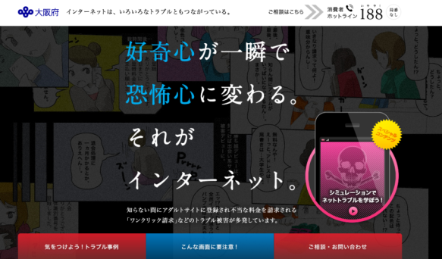
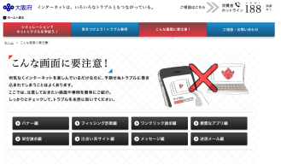
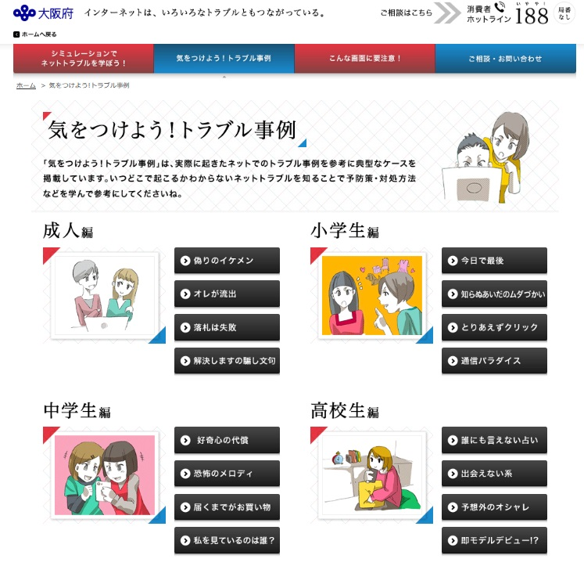

インターネットはいろいろなトラブルともつながっている で検索

※平成24年度に府内各校あてに送付したDVD「インターネットはいろいろなトラブルともつながっている」も引き続きご活用ください。
（DVDの追加送付には対応できませんのでご了承願います。）
